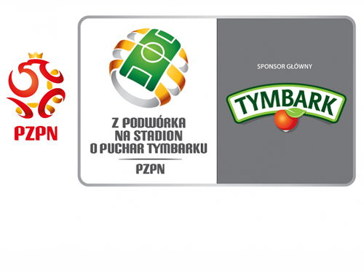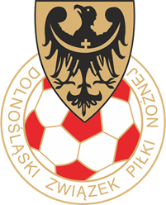

Dolnośląski Związek Piłki Nożnej ,informuję że w dniach 16-18.04.2018 w Dzierżoniowie odbędą się Finały wojewódzkie Turnieju ” Z podwórka na stadion” o puchar Tymbarku .
Turniej zostanie rozegrany na stadionie OSiR w Dzierżoniowie ul. Strumykowa 1 .
W turnieju wezmą udział zwycięzcy eliminacji powiatowych w kategorii dziewcząt i chłopców.
Harmonogram rozgrywek:
16.04.2018 kategoria U-12 rocznik 2006 i młodsi
17.04.2018 kategoria U-10 rocznik 2008 i młodsi
18.04.2018 kategoria U- 8 rocznik 2010 i młodsi
Podczas Finałów Wojewódzkich kategorii U-8 zostaną wyłonione 32 najlepsze drużyny w Polsce, po dwie z każdego regionu – dziewczęca i chłopięca. Dla najmłodszych Turniej kończy się Finałem wojewódzkim. Z kolei zwycięzcy wśród starszych roczników – do lat 10 i 12 – pojadą do Warszawy na Finał Ogólnopolski. Będą tam nie tylko reprezentować region, ale przede wszystkim powalczą o awans do Wielkiego Finału na stadionie PGE Narodowym i zwycięstwo w największym turnieju piłkarskim dla dzieci w Europie. Finał Ogólnopolski zostanie rozegrany w stolicy w dniach 29 kwietnia – 2 maja.
Organizatorem Turnieju „Z Podwórka na Stadion o Puchar Tymbarku” jest Polski Związek Piłki Nożnej. Głównym Sponsorem rozgrywek jest firma Tymbark.
Jak pokazuje historia uczestników poprzednich edycji, „Z Podwórka na Stadion o Puchar Tymbarku” to rozgrywki, od których zaczynała się piłkarska przygoda wielu byłych i obecnych reprezentantów naszego kraju w różnych kategorii wiekowych . Swoje pierwsze kroki stawiali tu przyszli reprezentanci Polski, tacy jak Piotr Zieliński, Filip Jagieło, Igor Łasicki, Michał Bartkowiak i inni.

